- Good morning!

How are you?

The first task:

Первое задание провести речевую разминку: повторить устно ЛС предыдущий монолог по теме семья.

The second task:

Второе задание:
Составить учебный диалог от предложения
My brother has left for Ekaterinburg. (Мой брат уехал в Екатеринбург).

Вот разбор:

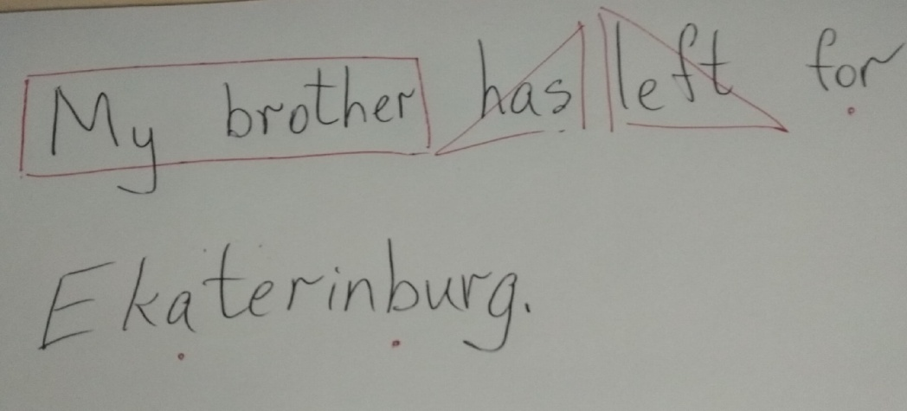

Слова для подстановки:
My sister
My cousin
My uncle
My aunt
My btother-in-law
Любые населённые пункты России.
Вопросительное слово – Where

The third task:

В СДО обязательно:
Family
Все типы вопросов
All types of questions

The fourth task:

Как всегда, приветствуются скрин-шоты вашей самостоятельной работы!

